QUESTÃO
Leia o quadrinho abaixo e responda.

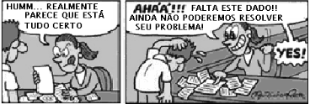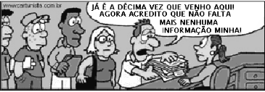

A palavra AHÁÁ!!, no último quadrinho, está escrita com letras maiores:

(A) porque a palavra é sem sentido.
(B) para enfatizar a reação de satisfação da mulher.
(C) porque a palavra é pequena.
(D) para enfatizar a reação de desespero do homem

GABARITO: B

